
"Europejski Fundusz Rolny na rzecz Rozwoju Obszarów Wiejskich: Europa inwestująca w obszary wiejskie"
Malujesz? Rzeźbisz? Robisz biżuterię, ozdoby, dekoracje, czy też tworzysz inne rękodzieło artystyczne zgłoś się do nas. Poszukujemy pozytywnie zakręconych artystów, twórców, jednym słowem SZUKAMY LUDZI Z PASJĄ.
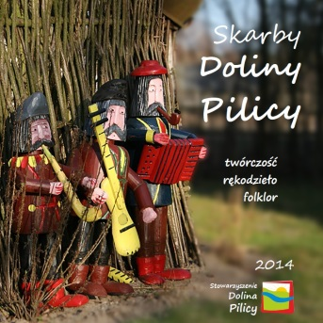 |  | Stowarzyszenie Dolina Pilicy w 2017 roku będzie aktualizować publikację pn. „Skarby Doliny Pilicy - twórczość, rękodzieło, folklor” z 2014 roku.  W związku z powyższym prosimy o zgłaszanie się do biura LGD Dolina Pilicy wszystkich zainteresowanych swoją promocją, którzy jeszcze nie zdecydowali się na udział w projekcie, a w szczególności:  1. Twórców rękodzieła,  2. Przedstawicieli:  · Zespołów Ludowych,  · Kół Gospodyń Wiejskich
Grupa docelowa: Mieszkańcy obszaru Lokalnej Grupy Działania Stowarzyszenia Dolina Pilicy zainteresowani
w szczególności promocją swojej twórczości artystycznej, rozwojem gospodarczym oraz promocją regionu.
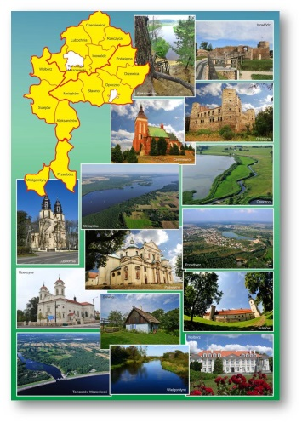 | Udział w projekcie jest bezpłatny.  Informacje potrzebne do publikacji  - Oświadczenie przystapienia do projektu pn. "Skarby Doliny Pilicy - twórczość, rękodzieło, folklor"  - Nazwa grupy/ Imię i nazwisko, zdjęcie profilowe  - Krótki zarys twórczości (tekst - do 15 zdań)  - Zdjęcia wykonywanych prac, potraw, zdjęcia grupowe  Po ustaleniu szczegółów istnieje możliwość umówienia się z pracownikiem biura LGD, który dojedzie do Twórcy rękodzieła w celu zebrania materiałów i zdjęć do ww publikacji.  W związku z powyższym, prosimy osoby zainteresowane, o zgłaszanie się osobiście do biura LGD, mieszczącego się przy ul. Antoniego 55 w Tomaszowie Mazowieckim lub  o kontakt telefoniczny z p. Agnieszką Rusiecką tel. 601 173 754 celem ustalenia szczegółów.
Korzyści uczestniczenia w projekcie:
- Darmowa promocja twórczości artystycznej w publikacji "Skarby Doliny Pilicy - twórczość, rękodzieło, folklor".
- Osoby chętne do współpracy zapraszamy do zaprezentowania swoich wyrobów (rękodzieło artystyczne, kulinarne) podczas imprez organizowanych przez LGD oraz targów i wystaw, w których nasza grupa bierze udział.

